ГБС(К) ОУ РХ «Специальная (коррекционная) общеобразовательная
школа – интернат III, IV видов»
«Театр моды «Веселый лоскуток», как средство повышения мотивации к трудовому обучению в школе интернат III, IV видов»
Учителя технологии
Федорова Зинаида Павловна
У детей при глубоком нарушении зрения возникает ряд вторичных отклонений в развитии. У них ослаблены познавательные процессы (восприятие, наглядно-образное мышление, воображение, эстетический вкус…), занижена самооценка. Происходят изменения в физическом развитии и развитии двигательных функций (нарушаются быстрота, темп движения, координация, соразмерность двигательных актов, точность и др.). Дети с нарушением зрения слабо ориентируются в большом и малом пространстве, имеют низкий уровень осязательной чувствительности, моторики пальцев и кистей рук.
Занятия кружка проводятся по программе дополнительного образования «Мир мелкой пластики». Программа утверждена ХРПКиО.
Основные цели и задачи программы
1. Формирование, развитие и закрепление ЗУН при работе с красками, тканью, нитками, берестой, кожей и др.
2. Коррекция и компенсация отклонений в развитии незрячего и слабовидящего учащихся, развитие осязания, слуха, мышечного чувства, остаточного зрения с целью адекватного восприятия окружающего мира.
3. Создание условий для развития художественных и творческих способностей детей, выявление ранней творческой одаренности, ее поддержка и развитие.
ОСОБЕННОСТИ МЕТОДИКИ ПРОВЕДЕНИЯ КРУЖКОВЫХ ЗАНЯТИЙ
- Блочная подача материала.
- Работа с малыми группами, дифференцированные по степени усвоения материала.
- Учет требований гигиены, охраны труда и техники безопасности.
Актуальность данной программы заключается в том, что развивает коррекционно – компенсаторные возможности слепого и слабовидящего человека и максимально дифференцирована в обучении.
С 2010-2011 учебного года в программу был включен блок - театр моды «Веселый лоскуток» и он стал особо популярен среди детей младшего и среднего возраста.
Основные задачи занятий – дать учащимся более полное представление о важнейших понятиях конструировании, моделировании, и технологии изготовления швейных изделий, познакомить с отдельными видами декоративно – прикладного творчества, развитие практических умений и навыков, научить создавать простейшие коллекции одежды.
На занятиях кружка мы повторяли пропорции фигуры человека, рисовали модели одежды, снимали мерки, конструировали, моделировали. Затем проработали технологическую последовательность изготовления каждого изделия в коллекции. Когда коллекция была готова, девочки увидели, сколько сил, терпения, умения, затрачивается для создания красивой нарядной одежды.
С девочками младшего и среднего возраста (на них и была изготовлена коллекция одежды) учились сценически обыгрывать образ модели с помощью мимики, пластики, макияжа, прически.
ОЖИДАЕМЫЙ РЕЗУЛЬТАТ
На занятиях кружка организованна коррекционная работа - развитие мелкой моторики пальцев и кистей рук, ориентации в большом и малом пространстве, распознавание формы предмета, текстуры материала - через конструирование и моделирование, а также при работе с разнообразным материалом, используя различные приемы труда.
Занимаясь по данной программе в течение нескольких лет, отмечаем, что девочки с большим желанием работают разнообразным материалом, особенно с тканью, нитками. У учащихся возникает потребность сделать своими руками нужные и красивые вещи. Они планируют, ожидаемый результат и стараются научиться новым приемам труда, который им пригодиться в жизни после окончания школы.
На следующий учебный год есть потребность объединить кружки в студию и выполнять более сложные задания – по созданию образно – ассоциативной основы костюма по заданным темам «Цветы в одежде», «Украшения в хакасском костюме», создании коллекции «Школьная форма».
Важно помнить, что кружковцы не дизайнеры, не модельеры, они только пробуют свои силы в решении творческих заданий.
Таким образом, «Театр мод» дает возможность ребенку свободно проявлять свои интересы, реализовать познавательные потребности. Занятия в кружке способствуют развитию творческой активности и повышения мотивации образовательной деятельности.
Заключение
Результатом работы является участие в школьных мероприятиях, показ коллекции на общешкольном родительском собрании и участие в форуме «Зеленая планета 2010», где участвовали в дефиле, получили 2 место. В дальнейшем коллекция видоизменялась и бала показана в доме престарелых, детском доме, подшефном детском садике «Журавлик» в школе на общешкольном родительском собрании.
Творческая, трудовая, эмоциональная и эстетическая деятельность имеет важнейшее значение для всестороннего развития и воспитания детей с нарушением зрения, служит важным средством коррекции и компенсации зрительной недостаточности, а значит, способствует их успешной социализации.
Работа учащихся на занятиях кружка «Мир мелкой пластики».
Изготовление обереговых кукол для пожилых людей в дом престарелых
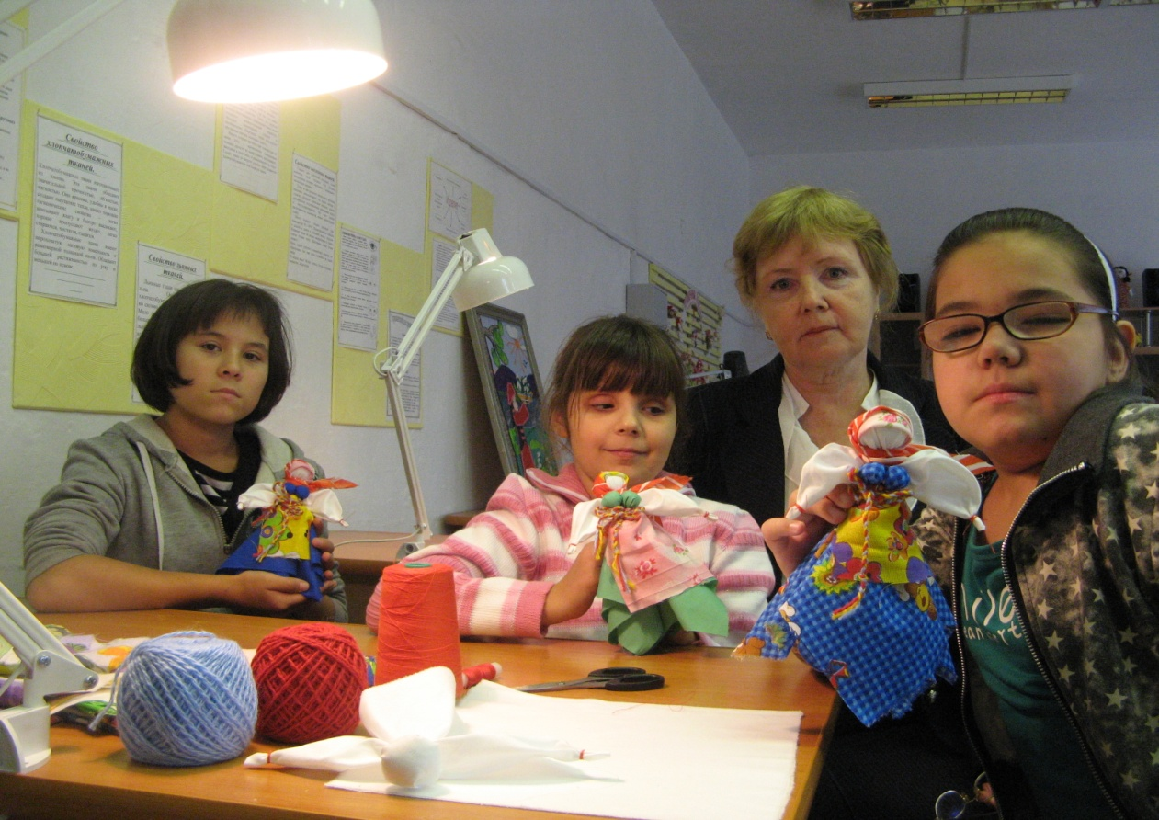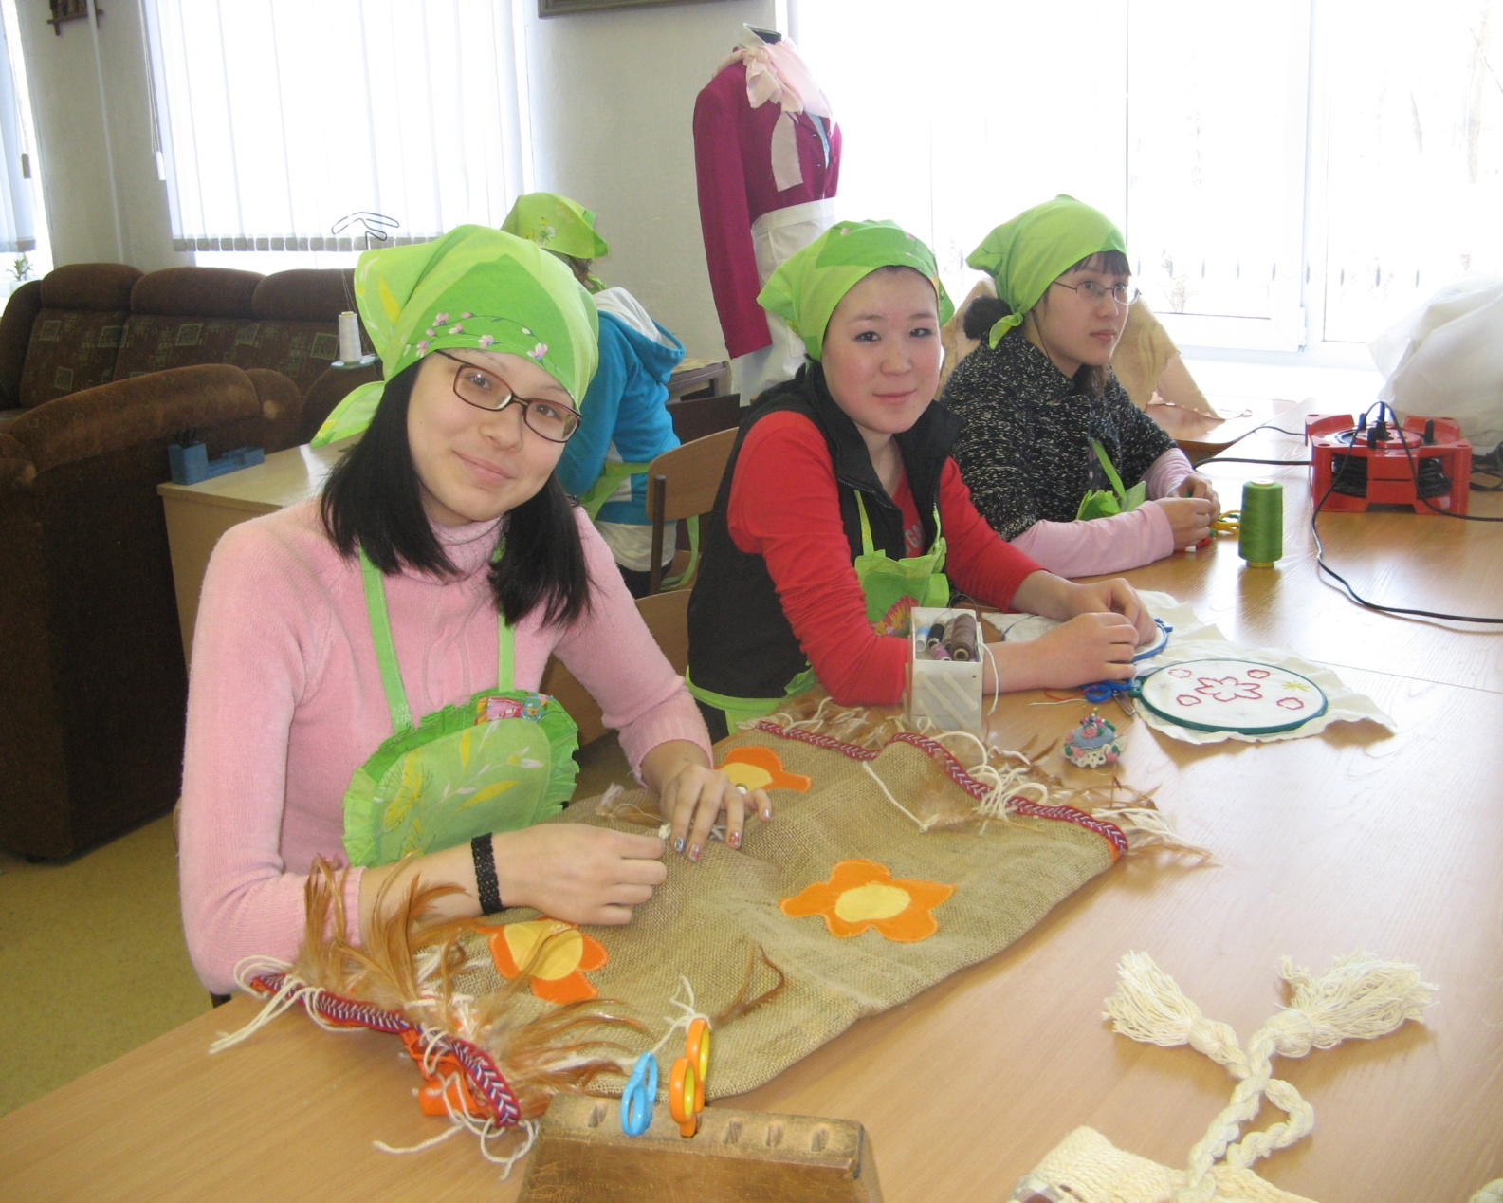
Изготовление костюмов для показа моды на фестивале
Показ моды для воспитанников детских домов
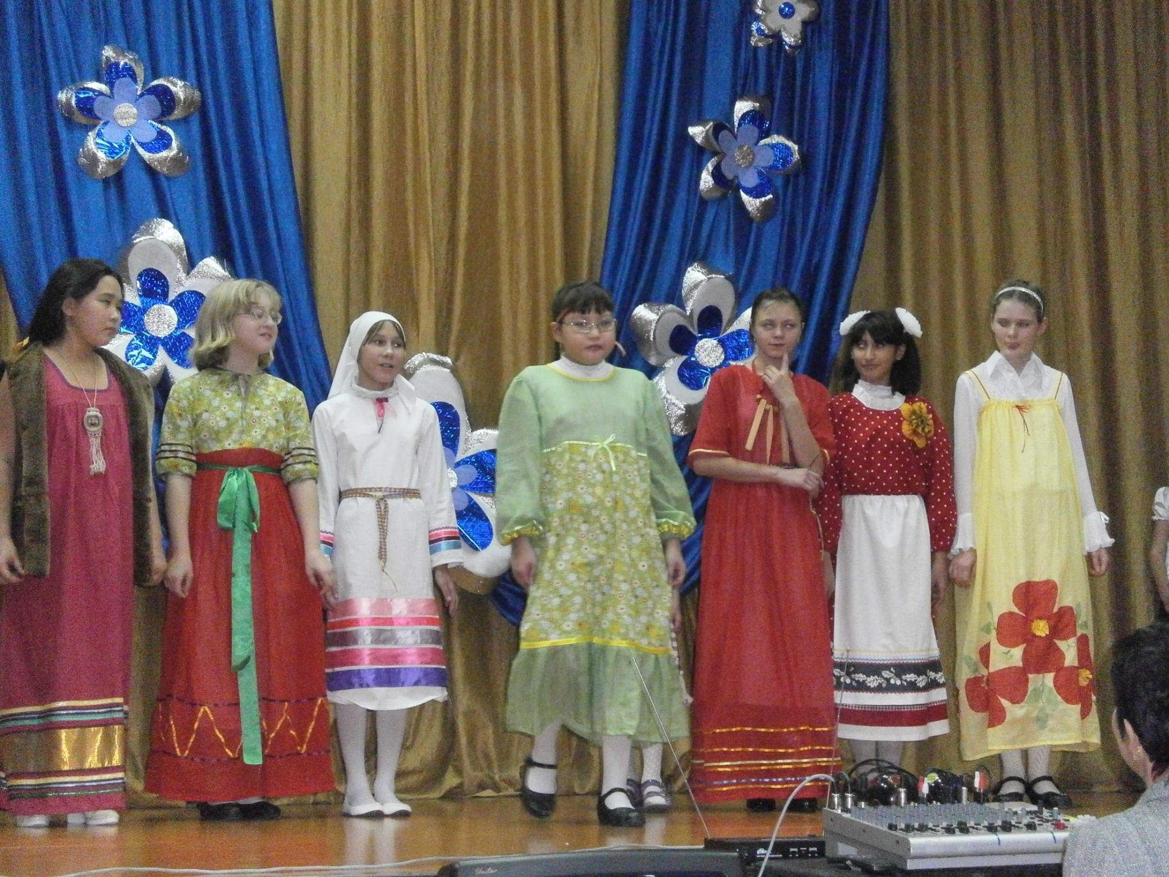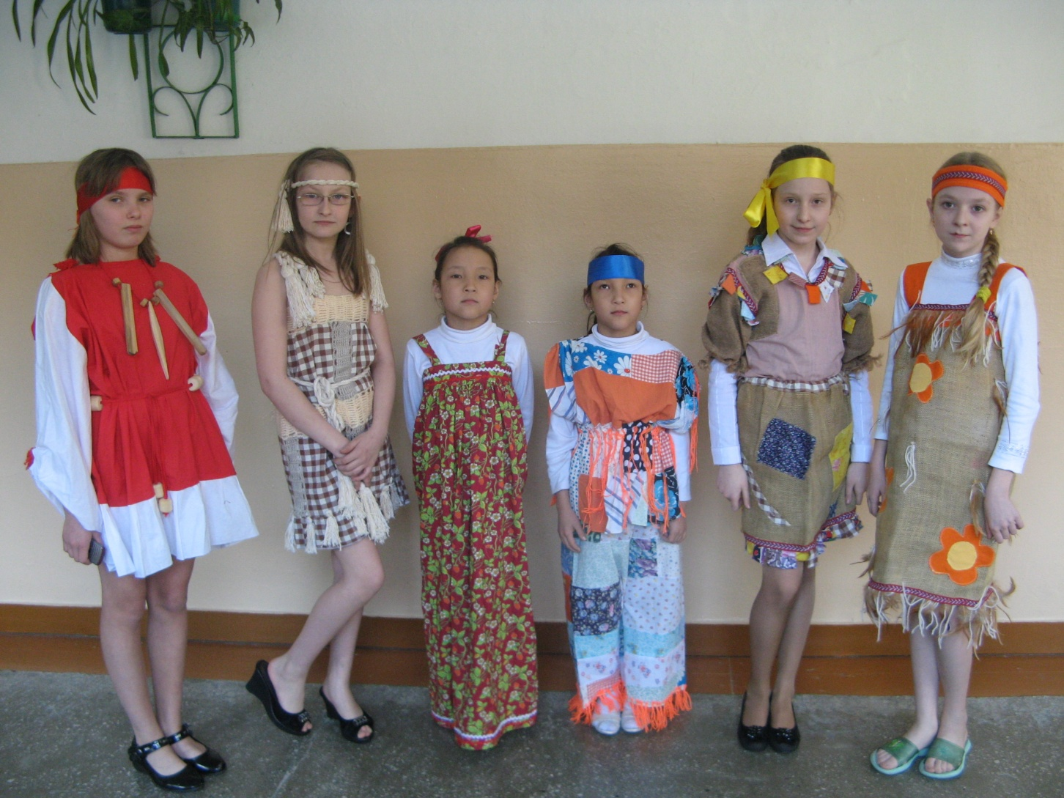
Рады сотрудничеству с вами!

